

**圣**

**诞**

**狂**

**欢**

**夜**

**策**

**划**

**书**

项目小组负责人：甄莹莹 张明倩 孟虓

编制日期：2016年12月24日

2015级酒管一班2组

**目录**

1. 策划书背景介绍／3
2. 宴会主题／3
3. 接待服务设计及说明／3
4. 宴会准备及流程安排／3-4
5. 会场气氛色彩及装饰品／4
6. 菜单酒单的设计说明／4-5
7. 台面台型设计及其说明／5
8. 酒水设计及其说明／6
9. 社交活动安排／6
10. 任务分配／6
11. 成本核算及对外报价/6-7
12. 附件／7-10

**圣诞狂欢夜策划书**

1. **策划书背景介绍**
2. 策划有效期限：2016年12月25日
3. 适用对象2015级酒店管理全体师生
4. 费用预算与报价：

|  |  |  |
| --- | --- | --- |
|  | 费用预算 | 报价 |
| 租借场地费用 | 1500 | 1500 |
| 菜品预算 | 7000 | 6000 |
| 酒水费用 | 5000 | 4500 |
| 装饰布置 | 2000 | 2000 |
| 服务费用 | 4000 | 4000 |
| 其他杂项费用 | 2000 | 2000 |
| 合共费用 | 21500 | 20000 |

**二、宴会主题**

该宴会是在日照职业技术学院地滋楼c区圆形报告厅举行，宴会在夜晚举行。宴会主要以西式自助餐会进行 。主题概念为激情圣诞舞会，举办一场狂欢的激情的舞会。这将是一场很华丽的圣诞晚会，也是一个很嗨皮的夜晚，场地为圆形报告厅举行。宾客建议穿随意，休闲，舒适的服装。

**三、接待服务设计及说明**

本次宴会采用西式自助餐会的形式，在地滋楼圆形报告厅举行。接待服务从下午五点左右开始入场，进场后宾客可以自己选择座位，服务员会为宾客提供饮料，小吃，零食。由主持人拉开宴会的帷幕，六点圣诞狂欢晚会正式开始。

**四、宴会准备及流程安排**

（一）宴会前准备

1．确定圣诞晚会活动流程细节：

（1）采购圣诞树

（2）采购圣诞老人服装

（3）采购一大批圣诞帽子

（4）采购圣诞晚会用品

2.道具准备

（1）邀请函

（2）摄像机

（3）气球，拉花，彩带

3.在中午12点之前布置好场地

(二)宴会流程安排：

1.主持人讲话

2.观看节目

3.唱圣诞歌

4.游戏环节

5.圣诞老人发送小礼物

**五、会场气氛色彩及装饰**

（一）、会场气氛色彩：整个会场以红灯，白灯和五彩灯为主，背景音乐为Merry Christmas，会场门口布置红白色气球，舞台背景为圣诞老人坐着麋鹿雪橇车。

（二）、会场装饰品：室内装饰许多小的圣诞树，小的卡通圣诞老人，和拉花小彩旗等。

**六、菜单酒单的设计说明**

此次圣诞晚会是以西式自助餐会的形式举行，西式自助餐就餐方式适合不同人群各取所需，依据个人爱好拿取食物。

色拉区：水果色拉 蔬菜色拉 其他色拉。

色拉伴食：咸饼干 芝士条 炸面包丁 色拉汁等。

海鲜区：黄唇鱼 金枪鱼 鳕鱼 黄花鱼 鲑鱼 牡蛎 龙虾 马面鱼 百吉海鳗 鸟贝 竹怪 天鹅蛋 文蛤 扇贝 安康鱼 鳗鱼 章鱼 鱿鱼 虾怪 基围虾 北极虾 对虾 珍宝蟹 关公蟹 青蟹 雪蟹 石蟹 中华绒鲍鱼 海胆 海参 海肠

甜品区：蛋糕 克司得布丁 木斯 蛋挞 面包 奶昔

水果区：西瓜 草莓猕猴桃 香蕉 苹果 白兰瓜 葡萄

肉类区：白肉（鱼肉，鸡肉） 红肉（牛肉，羊肉，猪肉）

酒水区：威士忌 白兰地 朗姆酒 特基拉酒 雪莉酒 波特酒 红葡萄酒 白葡萄酒

**七、台面台型设计及其说明**

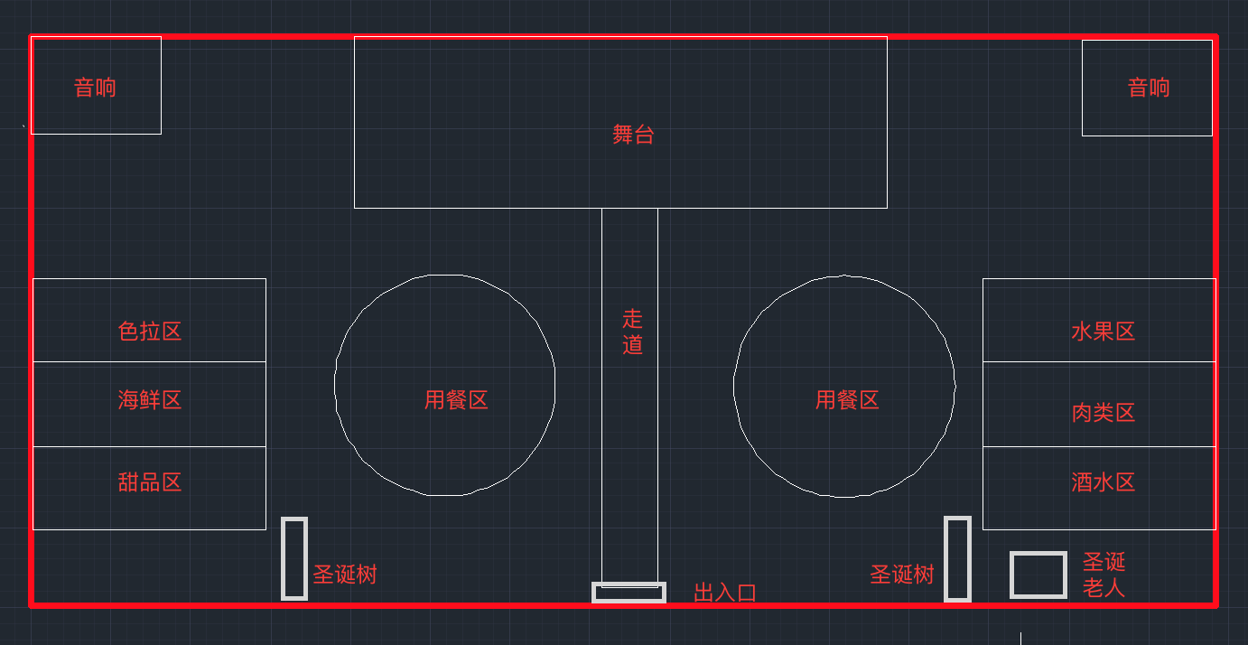

**八、酒水设计及其说明**

酒水分为白酒 红酒 鸡尾酒 饮料 果汁 奶茶 依据个人口味拿取

**九、社交活动安排**

日期：2016年12月25日

时间：晚上18:00—22:00

地点：圆形报告厅

**十、任务分配**

策划部：编写策划书

营销部：对外宣传，进行海报，展板制作

礼宾部：进行迎领宾客

餐饮部：进行会场菜品摆放

厨房：菜品制作和菜价的核定工作

后勤部：会场的场地清洁

安全部：会场的秩序维护

**十一、成本核算及对外报价**

1. 食物

菜品==4000

甜品==2000

食物总成本==6000

1. 酒水

酒类==3000

饮料==1000

果汁==500

酒水总成本==4500

1. 装饰

圣诞树 圣诞老人服装 气球拉花及装饰物==700

灯光设备 音响==1300

1. 人工服务

服务员（10名）==1000

摄影师（1名）==500

厨师（4名）==2000

接待员（4名）==500

人工总成本==4000

**十二、附件**

1:圣诞树

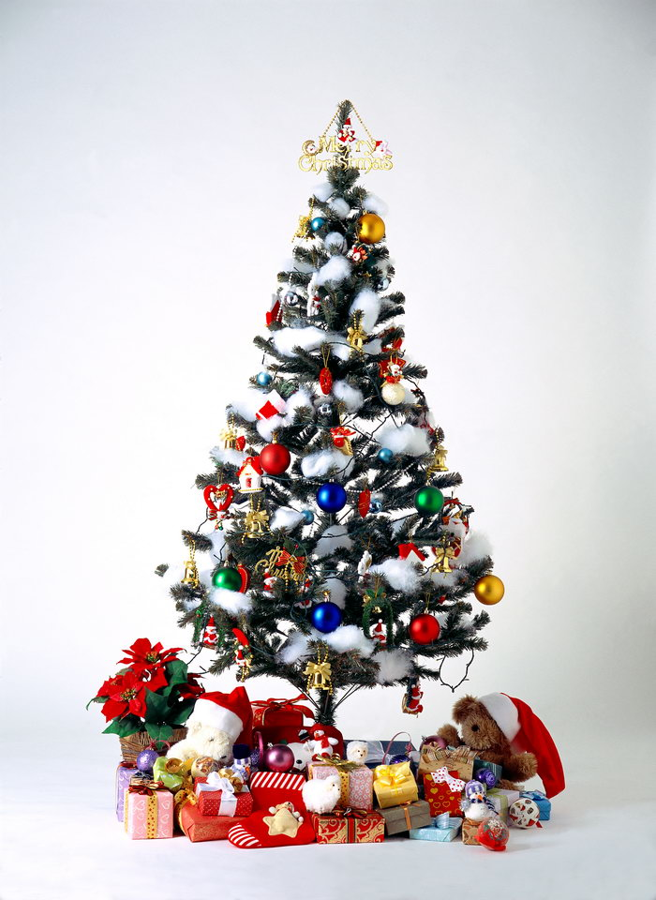

2:圣诞老人

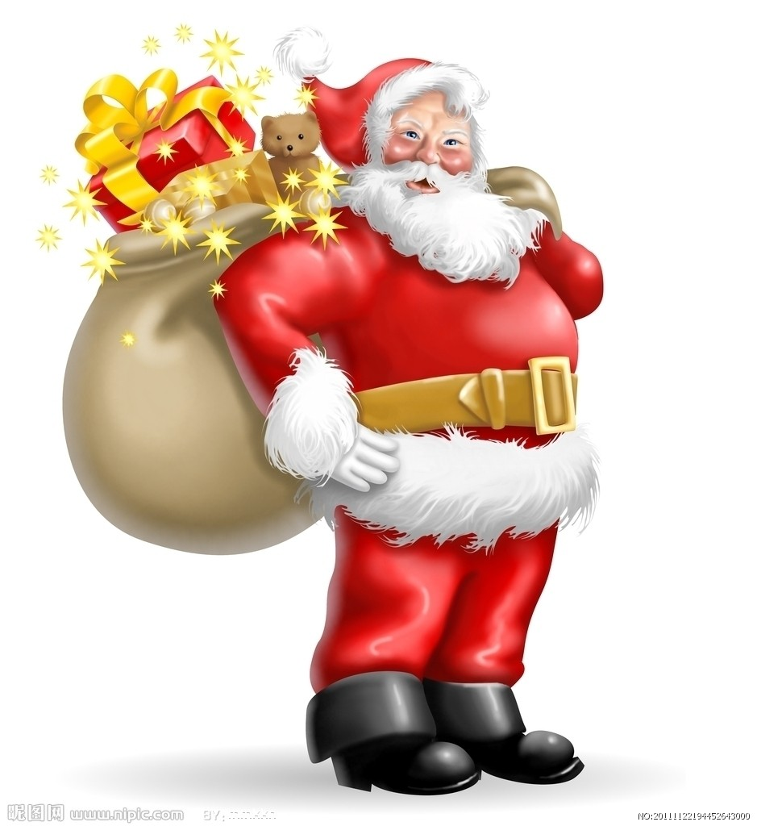

3：精美小礼品

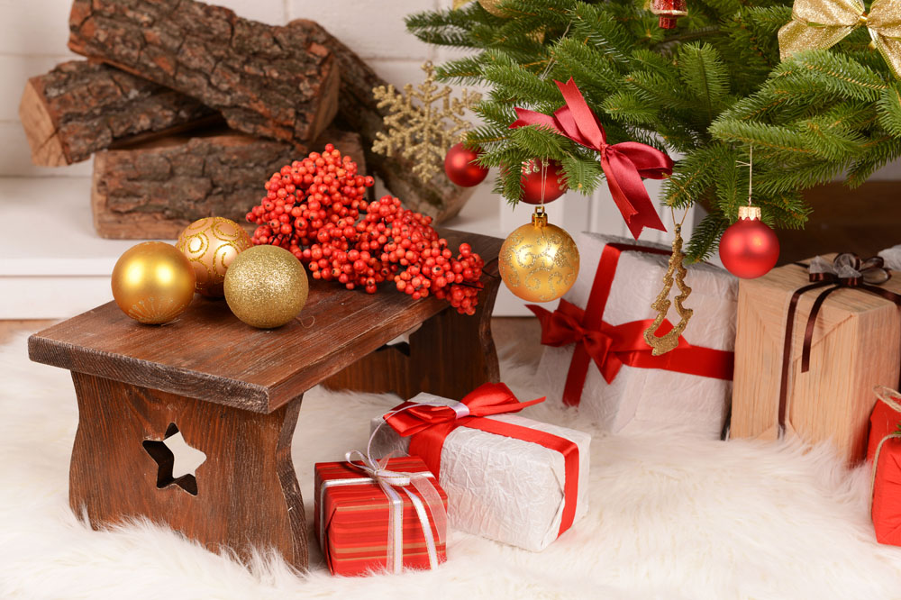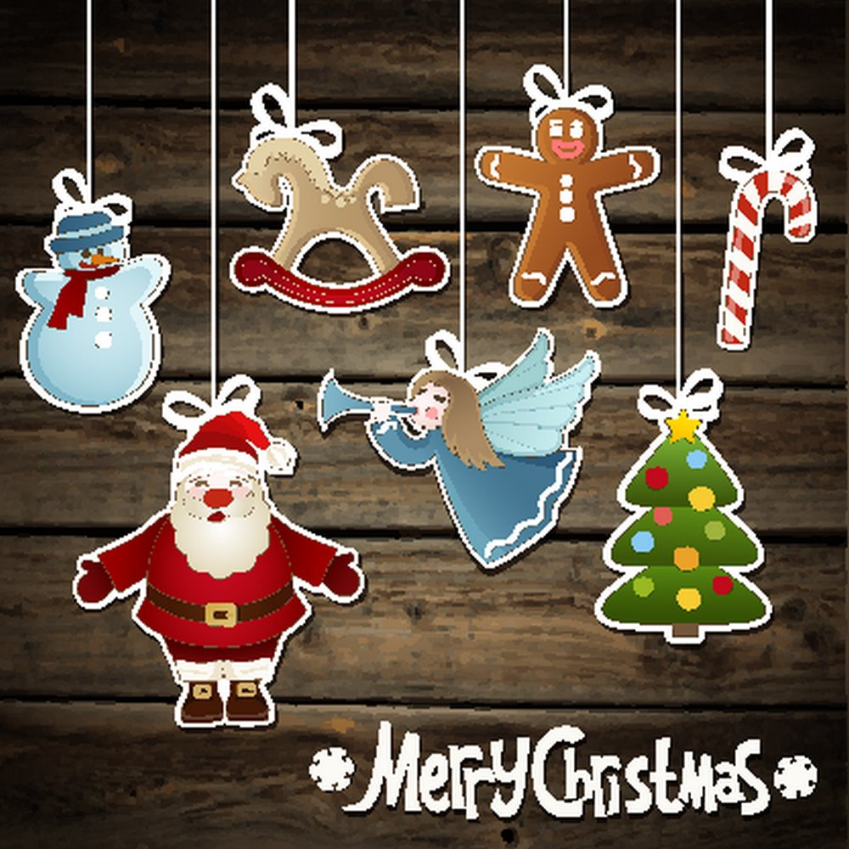

4：装饰品

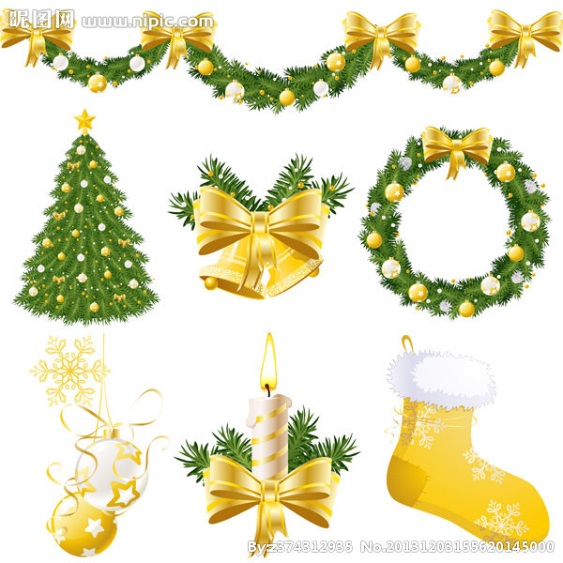

5:圣诞晚会会场背景

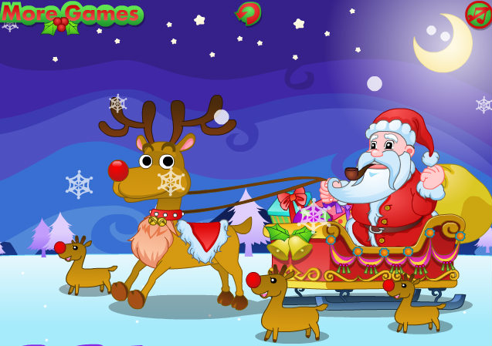

6；台型台面设计



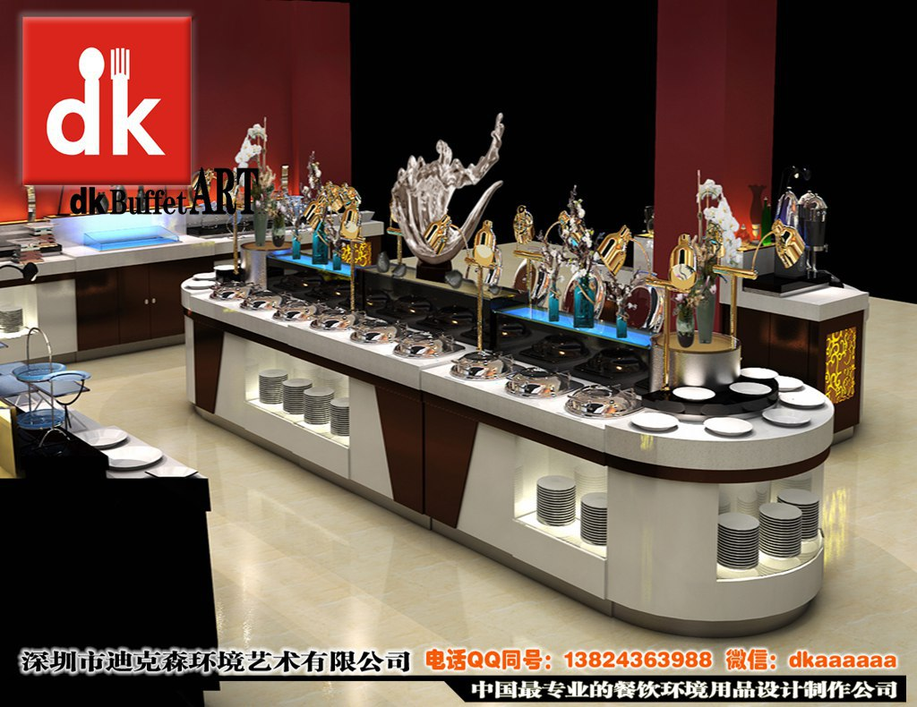

最终解释权归主办方所有